## 1、安装须知：

安装目录：D:\app\Niukun

用户名：niukun

密码：admin

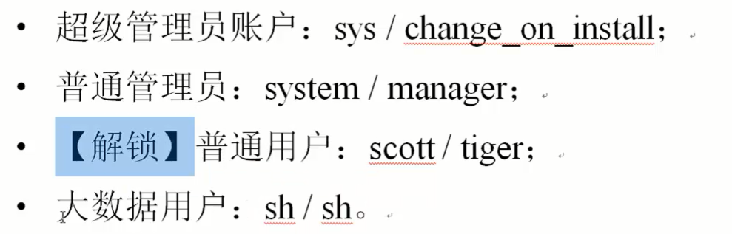

## 2、Scott用户被lock：

解决方法：

（1）conn sys/sys as sysdba; //以DBA的身份登录  
（2）alter user scott account unlock;// 然后解锁  
（3）conn scott/tiger //弹出一个修改密码的对话框，修改一下密码就可以了

## 3、sqlplus设置

set pagesize 100;

set linesize 100;

## 4、查看所有表：select * from tab;

## 5、查看一张表的表结构： DESC 表名称;

## 6、几张表格：

**部门表**：

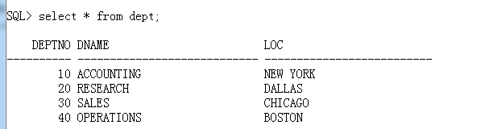

**雇员表：**

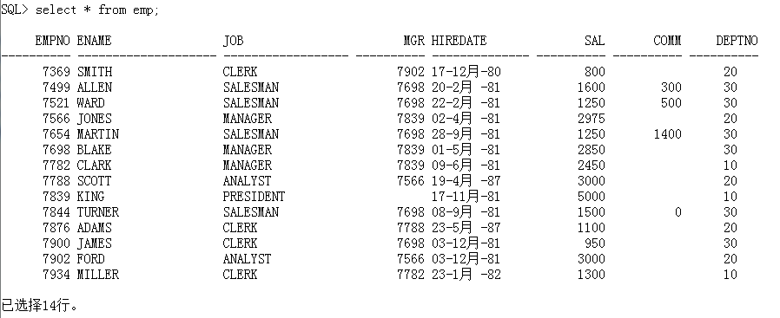

**工资等级：**

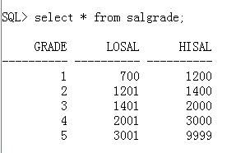

**工资表**：

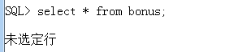

## 7、简单查询：

②SELECT [DISTINCT] * | 列名称 [别名] , 列名称 [别名] ,... | 数据计算

①FROM 数据表 [别名] ;计算得到年收入：

SELECT empno,ename,job,sal*12

FROM emp ;

//设置别名

SELECT empno,ename,job,sal*12 income

FROM emp ;

SELECT empno 编号,ename 姓名,job 职位,sal*12 年薪

FROM emp ;

SELECT empno,ename,job,sal*15 + (200 + 100 + 200) * 12 income

FROM emp ;

SELECT job FROM emp ;

SELECT DISTINCT job FROM emp ;

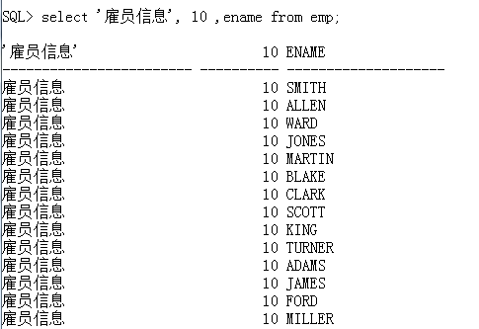

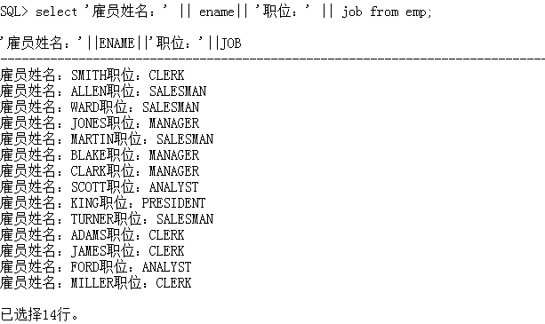

SELECT '雇员姓名：' || ename || '，职位：' || job info FROM emp ;

## 8、限定查询

③SELECT [DISTINCT] * | 列名称 [别名] , 列名称 [别名] ,... | 数据计算

①FROM 数据表 [别名]

②[WHERE 限定条件(s)];

**几种关系运算符：<,>,<=,>=,=,<>,!=**

**Between and, in, like, is null**

工资大于1000的雇员所有信息：

Select * from emp where sal > 1000;

查询出姓名是smith的雇员信息

Select * from emp WHERE ename = 'SMITH';

在Oracle中里面的数据内容是区分大小写的

查询工资在1000~1500之间的所有非销售人的编号、姓名、职位、薪水

Select empno , ename, job, sal

from emp

where sal between 1000 and 1500 and job != 'SALSMAN';

查询出所有不是办事员的员工信息

Select * from emp where job != ‘CLICK’;

SELECT * FROM emp WHERE job='CLERK' OR job='SALESMAN' ;

SELECT * FROM emp WHERE sal>=1000 AND sal<=1500 ;

SELECT * FROM emp WHERE sal BETWEEN 1000 AND 1500 ;

尽量使用between and，从性能上考虑

查询所有在1981年雇佣的雇员信息

字段为hiredate，是date类型

SELECT * FROM emp WHERE hiredate BETWEEN '01-1月 -81' AND '31-12月 -1981' ;

**空判断：IS NULL; IS NOT NULL**

查询所有不领取佣金的雇员信息

Select * from emp where comm is null;

查询所有领取佣金的雇员信息

SELECT * FROM emp WHERE comm IS NOT NULL ;

SELECT * FROM emp WHERE NOT comm IS NULL ;

**模糊查询： LIKE**

查询名字以A开头的所有员工的信息

Select * from emp where ename like 'A%';

查询名字以第二个字母为A的所有员工的信息

Select * from emp where ename like '_A%';

LIKE进行运算的时候可以针对各种数据类型，例如:字符串、数字、日期；

SELECT * FROM emp WHERE hiredate LIKE '%-81' ;

SELECT * FROM emp WHERE sal LIKE '%00' ;

如果要想进行任意位置的关键字查询，可以使用：%关键字% 形式完成

如果关键字为空，则返回所有数据；但是比简单查询效率低

**范围查询：IN;NOT IN**

通过给定的一些种子数据，从中筛选出符合数据范围的数据

查询出雇员编号为7369、7566、7788、9999;

SELECT * FROM emp

WHERE empno=7369 OR empno=7566 OR empno=7839 OR empno=9999 ;

**SELECT * FROM emp**

**WHERE empno IN (7369,7566,7839,9999) ;**

【注意点】使用where查询的主要目的是只显示部分数据航的数据信息，所以在NOT IN处理的时候有一个要求：如果种子数出现有NULL则不会有任何的结果返回；如果NOT IN 之中出现null肯定是程序的问题，为了防止全部数据的现实，在数据库里面针对于NOT IN做了优化，如果发现有null，那么久不进行查询了，也不返回任何的查询结果。

## 9、查询排序

③SELECT [DISTINCT] * | 列名称 [别名] , 列名称 [别名] ,... | 数据计算

①FROM 数据表 [别名]

②[WHERE 限定条件(s)]

④[ORDER BY 排序字段 [ASC | DESC],排序字段 [ASC | DESC],.....];

之所以强调执行顺序是因为别名的问题，where是在select之后执行的，所以where不能使用select定义的别名；

两种排序模式：ASC升序排序（默认）

查询所有人信息按薪资升序排列

select * from emp order by sal;

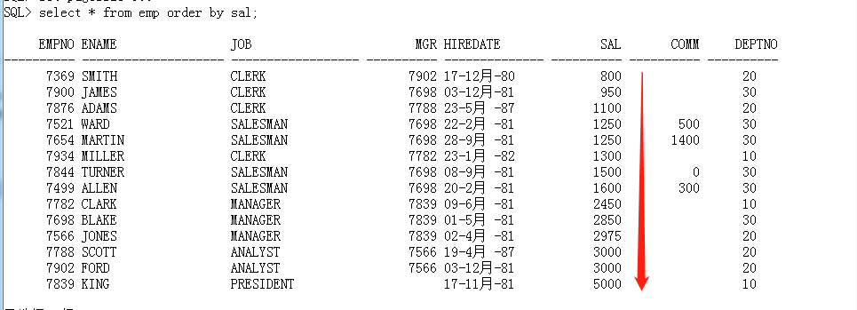

查询所有人信息，首先按薪资升序排列，薪资相同按照入职日期排序

SELECT * FROM emp ORDER BY sal DESC , hiredate ASC ;

SELECT empno, ename, sal*12 income

FROM emp

ORDER BY income DESC ;

ORDER 永远都在最后执行。

10、

11、

12、

13、

14、

15、

16、

17、

18、

19、

20、

21、